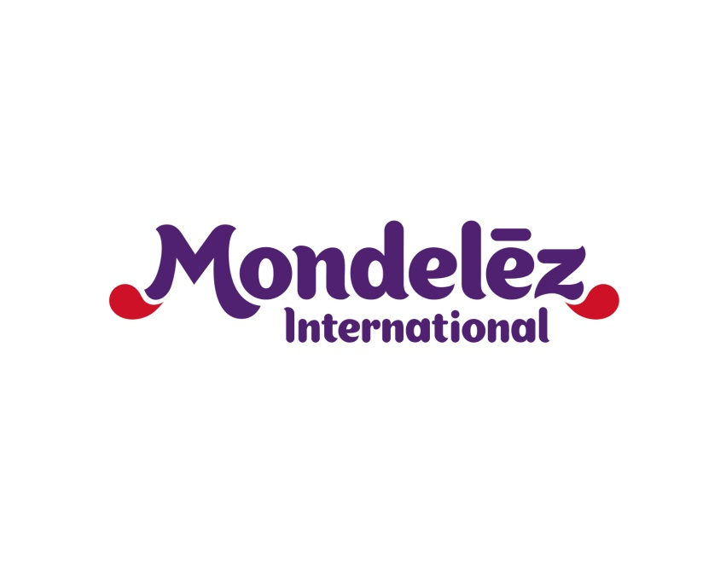

|  |  |  |  |
| --- | --- | --- | --- |
| **Kontakt:** | Gabriela Bechynská  [gabriela.bechynska@mdlz.com](mailto:gabriela.bechynska@mdlz.com) +420 775 038 045 | Filip Švaňa  [filip.svana@prkonektor.sk](mailto:filip.svana@prkonektor.sk)  +421 911 404 083 |  |

**Mondelez chystá prvú instore aktiváciu s youtubermi**

* **Na back to school podporí spoločnou kampaňou prodeje naprieč svojimi produktami i kategóriami**
* **Zameria sa na viditeľnú exekúciu v obchodoch**

Bratislava 9. augusta 2017 – Na obdobie návratu do školy pripravuje Mondelez silnú predajnú aktiváciu v obchodoch. Svoje kľúčové značky Milka, Oreo, Brumík a Halls z kategórie čokolád, sušienok a bonbónov bude tentoraz podporovať v spoločnej kampani. Viditeľné vystavenie v obchodoch vrátane letákovej podpory zároveň prepojí s doplnkovou kampaňou pripravovanou v online priestore a na sociálnych sieťach v spolupráci s youtuberom Expl0itedom. Špeciálny školský zápisník navrhnutý youtuberom bude v auguste a septembri vo vybraných predajniach distribuovaný zdarma za nákup vybraných produktov v celkovej hodnote aspoň 2 €.

„Obdobie pred otvorením školského roka je z hľadiska nákupného správania veľmi silné. Nerastie pritom len predaj školských potrieb, ale aj iných produktov a medzi nimi i desiatej do školy,“hovorí Kristýna Vlasáková, špecialistka Mondelez pre instore aktivačné kampane. „Nimi sa rodičia podľa našich skúseností predzásobujú na dlhšie obdobie. Koniec augusta a začiatok septembra je tak z hľadiska predaja našich produktových kategórií veľmi silný, takmer ako vianočné obdobie. V tomto roku pritom počítame s väčšou kampaňou aj vzhľadom na to, že ekonomike sa darí. Jednotná kampaň, spájajúca a podporujúca prierezovo vybrané značky, sa nám už v minulosti osvedčila a radi by sme na tento úspech nadviazali,“ dodáva.

V rámci kampane a podpory špeciálneho školského zápasníka s vlastnými ilustráciami s motívmi jednorožca realizuje youtuber Expl0ited pre svojich fanúšikov a deti tri autogramiády v exponovaných obchodných centrách. „Každý, kto ma pozná, vie, že som kus riadneho exota a nebojím sa brať život s humorom. Vidíme sa na autogramiádach,“ prezradil viac o inšpirácii k dizajnu zápisníku Expl0ited, s viac ako 727 000 odberateľmi jeden z TOP3 slovenských youtuberov. Prvá podpisová akcia sa uskutoční vo štvrtok 17. augusta v SC Europa v Banskej Bystrici pred pokladničnou zónou predajne Terno, kde bude možné zakúpiť si produkty Mondelez a získať zápisník. Ďalšia prebehne v piatok 18. augusta v Aupark Košice pred pokladničnou zónou predajne Billa. Autogramiádovú šnúru uzavrie akcia v utorok 22. augusta v centrálnej zóne bratislavského Auparku, blízko predajne Terno. Všetky sa uskutočnia v čase od 16 do 19 hodín.

Kreatívny koncept instore kampane pripravila agentúra PK.Konektor, komunikáciu na sociálnych sieťach vrátane spolupráce s youtubermi zastrešuje influencerská agentúra The HIVE. Obdobná aktivácia prebehne tiež na českom trhu. Jej hlavnou tvárou je známy youtuber Jirka Král, ktorý navrhol špeciálne číslo svojho komiksového časopisu so zábavnými úlohami pre svojich fanúšikov.

Tlačové správy spoločnosti Mondelez nájdete tu: <http://www.mynewsdesk.com/cz/mondelez-cz-sk>

**O spoločnosti Mondelez Slovakia s.r.o.**

Spoločnosť Mondelez Slovakia s.r.o. je súčasťou skupiny spoločností Mondelēz International, ktorá je popredným svetovým výrobcom čokolády, sušienok, žuvačiek a cukríkov. V súčasnosti zamestnáva približne 100 tisíc zamestnancov a svoj výrobky predáva v 165 krajinách sveta. Medzi jej najznámejšie značky patrí čokoláda Milka a Cadbury, sušienky Oreo a LU alebo žuvačky Trident. Do portfólia na českom a slovenskom trhu patria značky BeBe Dobré ráno, Brumík, Fidorka, Figaro, Halls, Kolonáda, Miňonky, TUC či Zlaté. Mondelēz International je v Českej republike a na Slovensku jednotkou vo výrobe sušienok a čokoládových cukroviniek. V štyroch továrňach, dvoch obchodných jednotkách a centre zdieľaných služieb zamestnáva takmer 2,5 tisíca ľudí. Obchodné zastúpenie tu predáva 430 produktov pod 19 značkami.

Ďalšie informácie nájdete na [www.mondelezinternational.com](http://www.mondelezinternational.com), [www.facebook.com/mondelezinternational](http://www.facebook.com/mondelezinternational) a [www.twitter.com/MDLZ](http://www.twitter.com/MDLZ).

